|  |
| --- |
|  |
| Dodávkový systém |
| Zadanie 1 |

|  |
| --- |
| Daniel Parai 80675  16.11.2018 |

Obsah

1 Používateľské špecifikácie 2

1.1 Úvod do problematiky 2

1.2 Používateľské požiadavky 2

2 Systémový špecifikácia 3

2.1 Diagram prípadov použitia 3

2.2 Role hráčov 3

2.3 Tabuľka 3

2.4 Diagramy aktivít a sekvenčné diagramy 4

2.5 Stavový diagram 6

# Používateľské špecifikácie

## Úvod do problematiky

Systém ktorý navrhujeme je automatický komunikačný systém určený na komunikáciu medzi skladom, výrobnou halou, majiteľmi a inými zodpovednými osobami. Systém bude mať prístup k zásobám dostupných v sklade a tak isto aj k objednávkam od odberateľov. Z týchto údajov systém vypočíta či zásoby na sklade sú postačujúce na výrobu objednávok a udržanie plynulej prevádzky. Následne z histórie doby dodania vypočíta kedy sa musia dané suroviny objednať aby dorazili v čas a tým neprerušili prevádzku. Systém bude rozšírený tak aby bolo možné nastaviť objednávky ktoré sa vykonajú automaticky bez potvrdenia. K systému bude mať prístup ekonomická oddelenie aby mohlo objednávky schváliť alebo riešiť možné problémy. Naďalej budú mať k systému zamestnanci výroby aby mohli upresniť materiálne požiadavky.

## Používateľské požiadavky

Funkcionálne požiadavky:

* Systém umožňuje používateľovi zadať objednávku do systému
* Systém umožňuje používateľovi schváliť objednávku
* Systém umožňuje autentifikáciu užívateľom
* Systém vedie záznam o všetkých objednávkach

Nefunkcionálne požiadavky:

* Používateľsky prijateľné rozhranie
* Systém musí byť schopný rýchlo obsluhovať aj viacerých užívateľov

Doménové požiadavky:

* Systém musí zabezpečovať ochranu záznamov a osobných údajov

Merateľné požiadavky:

* Užívateľ musí byť schopný po hodinovom školení samostatne pracovať v systéme

# Systémový špecifikácia

## Diagram prípadov použitia

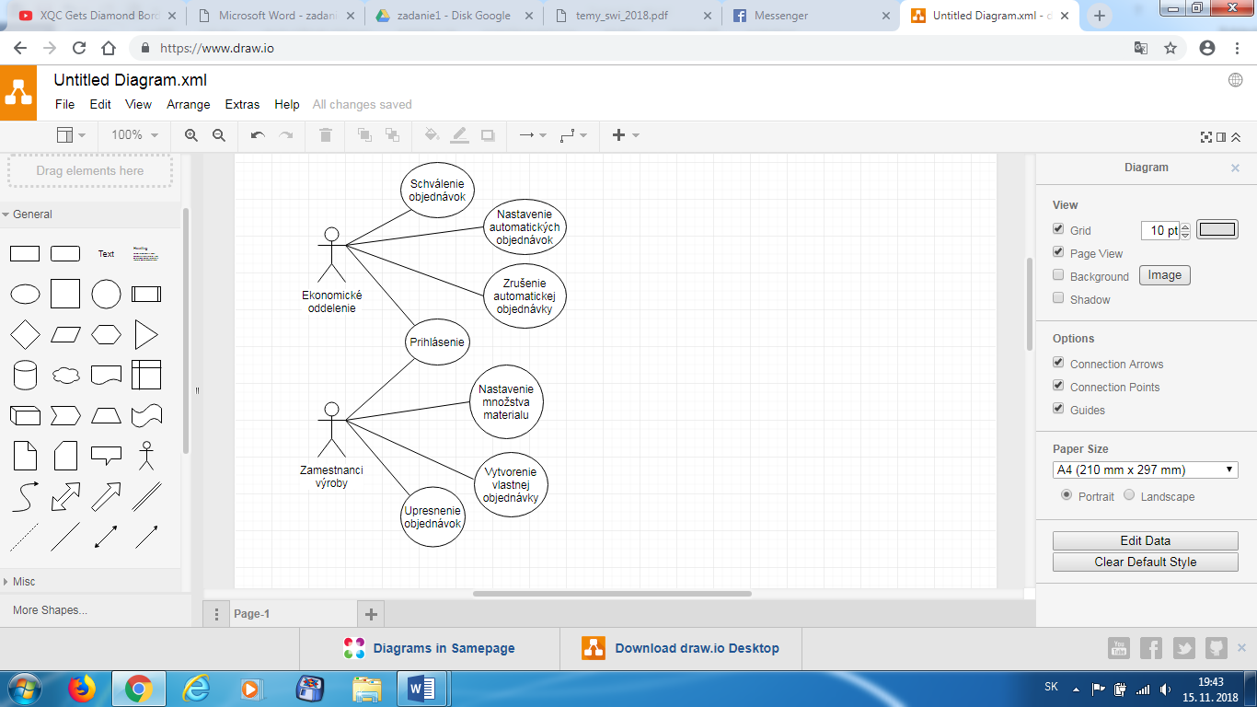

## Role hráčov

Ekonomické oddelenie: Toto oddelenie bude mať za úlohu schváliť systémom navrhnuté objednávky a tak isto aj nastavovanie automatických objednávok.

Zamestnanci výroby: Títo zamestnanci budú zadávať koľko materiálu treba objednať alebo zadajú vlastné objednávky ak niečo potrebujú.

## Tabuľka

|  |  |  |  |  |  |  |
| --- | --- | --- | --- | --- | --- | --- |
| ID | Názov | Vstupná podmienka | Hráči | Postupnosť udalostí | Alternatívna postupnosť | Poznámka |
| 1 | Schválenie objednávok | Hráč musí byť prihlásený | Ekonomická oddelenie | Kontrola údajov objednávky, schválenie |  |  |
| 2 | Nastavenie množstva materiálu | Hráč musí byť prihlásený | Zamestnanci výroby | Nastavenie množstva podľa potreby, odoslať na schválenie |  |  |

## Diagramy aktivít a sekvenčné diagramy

Diagram aktivít 1

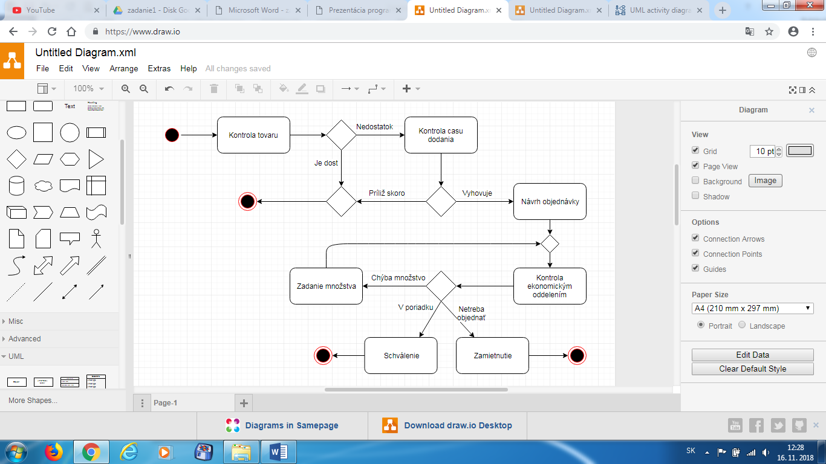

Diagram aktivít 2

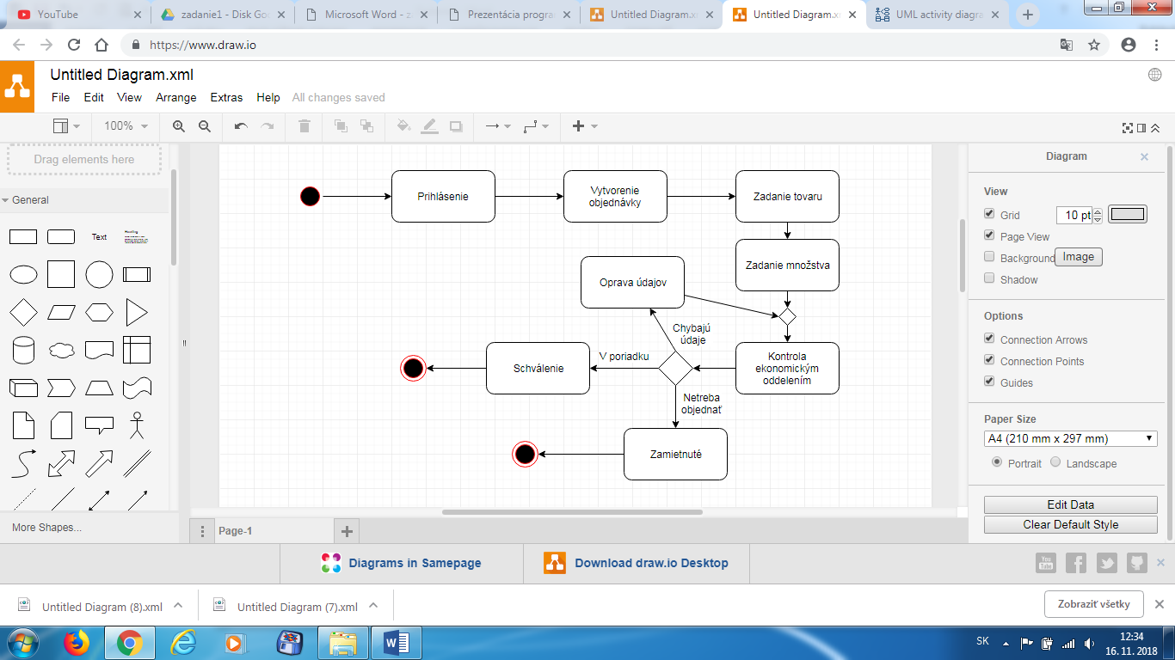

Sekvenčný diagram 1

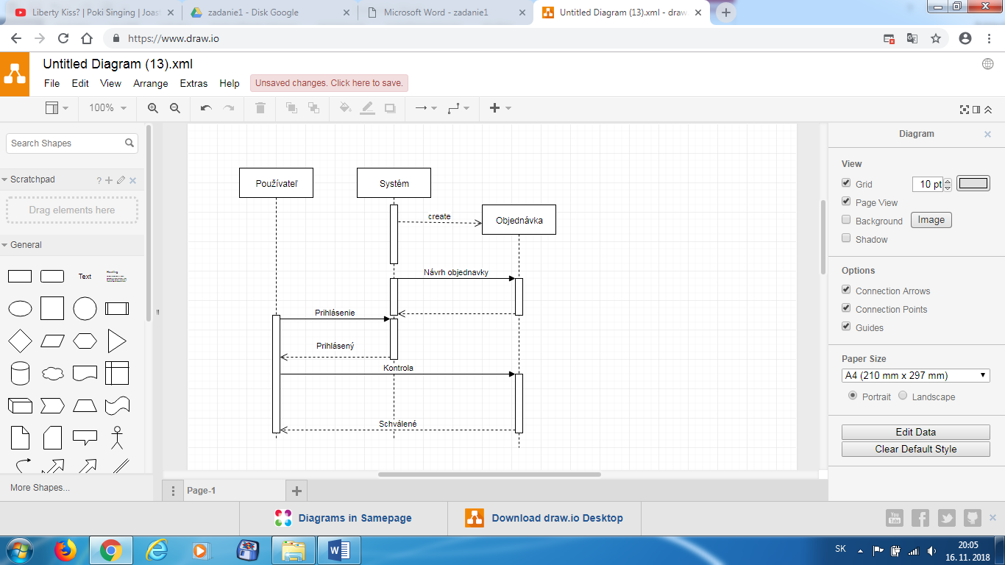

Sekvenčný diagram 2

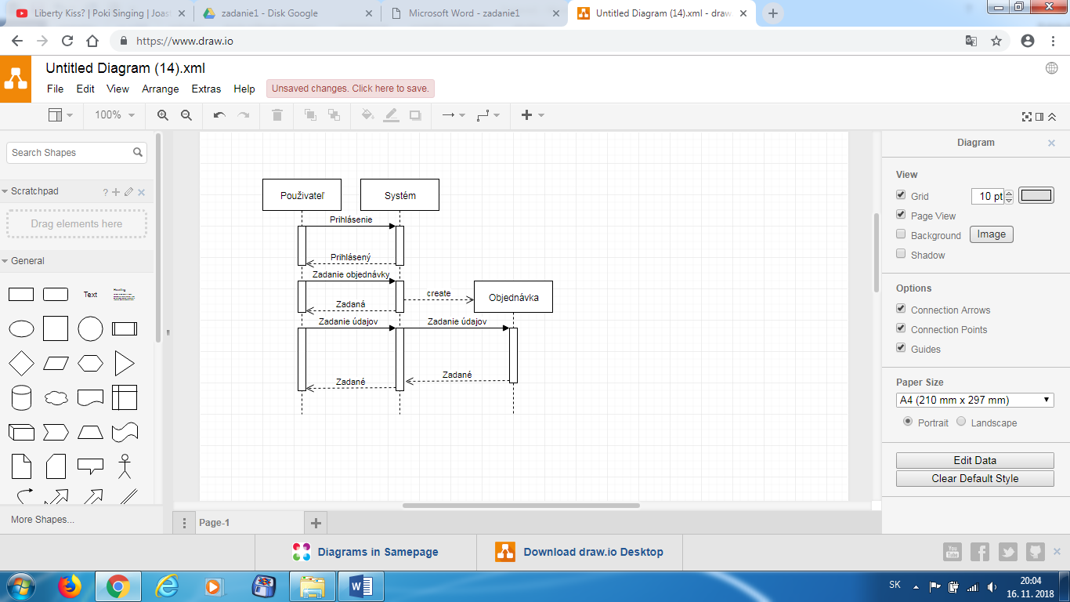

## Stavový diagram

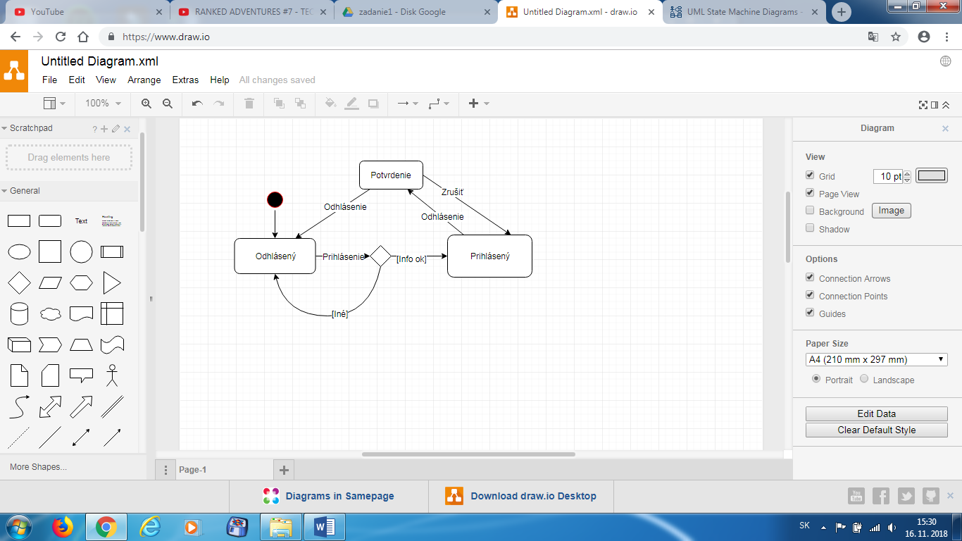

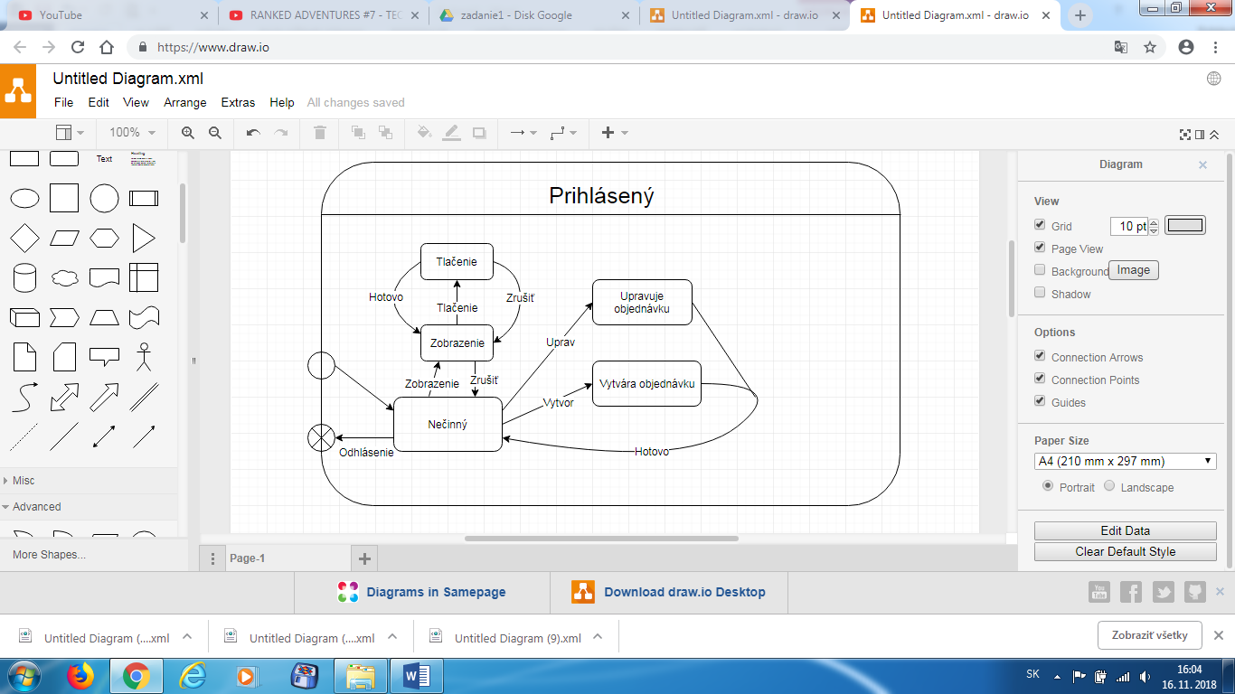

|  |  |
| --- | --- |
| **Stav** | **Popis** |
| Ohlásený | Používateľ je odhlásený |
| Prihlásený | Užívateľ je prihlásený |
| Potvrdenie | Systém čaká na potvrdenie odhlásenia |
| Nečinný | Systém čaká na vstup |
| Zobrazenie | Zobrazenie dát v systéme: tovar na sklade, objednávky, atď |
| Tlačenie | Tlačenie dát zo systému |
| Upravuje objednávku | Užívateľ upravuje, potvrdzuje objednávku |
| Vytvára objednávku | Užívateľ vytvára novu objednávku |

|  |  |
| --- | --- |
| **Prechod** | **Popis** |
| Prihlásenie | Prechod nastáva keď sa užívateľ prihlási |
| Odhlásenie | Prechod nastáva pri voľbe možnosti odhlásenia |
| Zrušiť | Prechod nastáva keď užívateľ chce zrušiť vybranú operáciu |
| Zobrazenie | Prechod do stavu zobrazenia dát |
| Tlačenie | Prechod do stavu tlačenia dát |
| Hotovo | Prechod po spustený po dokončení akcie v danom stave |
| Uprav | Prechod, ku ktorému príde pri úprave objednávok |
| Vytvor | Prechod, ku ktorému príde pri vytváraní objednávok |